PONTIFÍCIA UNIVERSIDADE CATÓLICA DE GOIÁS
ESCOLA DE DIREITO, NEGÓCIOS E COMUNICAÇÃO
Curso de Jornalismo

Paulo Victor Lima e Silva

INSTAGRAM INFOPISTÃO

GOIÂNIA
2021

Paulo Victor Lima e Silva

INSTAGRAM INFOPISTÃO

Trabalho de Conclusão de Curso apresentado à Pontifícia Universidade Católica de Goiás como requisito final para obtenção do grau de Bacharel em Jornalismo.

Orientador (a): Profª Msc. Gabriella Luccianni Morais Souza Calaça.

GOIÂNIA
2021

Paulo Victor Lima e Silva

INSTAGRAM INFOPISTÃO

Trabalho de Conclusão de Curso apresentado à Pontifícia Universidade Católica de Goiás (PUC-GO) como requisito final para obtenção do grau de Bacharel em Comunicação Social com habilitação em Jornalismo, orientado pela Profª Msc. Gabriella Luccianni Morais Souza Calaça.

Goiânia, ___ de ________________de 2021

Trabalho de Conclusão de Curso apresentado em: ___/___/____.
Resultado: ____________________________________________.

BANCA EXAMINADORA

________________________________________
Prof. Msc. Gabriella Luccianni Morais Souza Calaça
(Presidente da Banca)

________________________________________
Profª Msc. Antônio Carlos Borges Cunha
(Avaliadora)

________________________________________
Profª Msc. Sabrina Moreira de Moraes Oliveira
(Avaliadora)

RESUMO

O objetivo do presente trabalho foi divulgar informações e opiniões sobre o mundo automotivo com o intuito de interagir e influenciar pessoas apaixonadas pelo tema, a partir da produção de textos e vídeos contendo dicas, informações e opiniões sobre o assunto. Para isso, foi criado o perfil no Instagram Infopistão, atualizado de 22 de novembro a 10 de dezembro. O um calendário editorial englobou a produção de vídeos e textos sobre histórias, dicas e informações gerais sobre veículos. Os resultados foram 18 publicações no feed e 6 nos stories.

Palavras-chave: Internet. Instagram. Automóveis.

SUMÁRIO
1 INTRODUÇÃO.....................................................................................8
2 CARACTERÍSTICAS DA INTERNET..................................................9
2.1 GESTÃO DAS MÍDIAS SOCIAIS.......................................................12
3 INSTAGRAM INFOPISTÃO...............................................................15
3.1 AUTOMÓVEIS....................................................................................15
3.2 NOME E DESIGN...............................................................................17
3.3 CALENDÁRIO EDITORIAL................................................................18
4 MEMORIAL.........................................................................................25
CONSIDERAÇÕES FINAIS................................................................28
REFERÊNCIAS..................................................................................29

LISTA DE FIGURAS
Figura 1 - Imagem Instagram Auto Super..............................................10
Figura 2 - Imagem Instagram Acelerados..............................................11
Figura 3 - Números do Instagram .........................................................13
Figura 4 - Gráfico de carros emplacados .............................................16
Figura 5 -Imagem Design do Instagram................................................17
Figura 6 - Imagem Instagram Infopistão................................................17
Figura 7 - Imagem Instagram Infopistão................................................18
Figura 8 - Imagem Instagram Infopistão................................................19
Figura 9 - Imagem Instagram Infopistão...............................................20
Figura 10 - Imagem Instagram Infopistão...............................................21
Figura 11 - Imagem Instagram Infopistão...............................................22
Figura 12 - Imagem Instagram Infopistão................................................23
Figura 13 - Imagem Instagram Infopistão................................................23

1 INTRODUÇÃO

Para muitas pessoas, os automóveis são um meio de transporte essencial na vida em sociedade. Outras os enxergam como objeto de desejo e buscam se informar sobre todas as curiosidades e novidades relacionadas ao assunto. Essas informações são produzidas por jornalistas, especialistas no tema e até mesmo por pessoas desconhecidas que entendem sobre o assunto.
Presente nas redações, o tema tem sido cada vez mais divulgado na internet. Os próprios jornais têm seus programas nas redes sociais, como é o caso do Auto Esporte. Apaixonado por carros, o ex-piloto Rubens Barrichelho deu outro rumo a sua carreira. Ele criou o canal do Youtube Acelerados e também é produtor de conteúdos nas mídias sociais.
O influenciador Hugo Borges, mais conhecido como “Xenão”, começou sua trajetória gravando vídeos para o Instagram e expandiu para o Youtube, que hoje conta com mais de 281 mil inscritos. Os baixos custos de produção, além da facilidade de divulgação e interação, estimulam produções como essas. Mas, para obter um bom resultado, é necessário um trabalho profissional.
O objetivo do presente trabalho foi informar os amantes do mundo automotivo, através de opiniões, críticas, e explicações acerca do assunto. Para isso, foi criado o perfil no Instagram Infopistão, atualizado de 22 de novembro a 10 de dezembro. O primeiro passo foi a realização do planejamento estratégico, com a definição do calendário editorial, do nome e do design do perfil. Durante o período de atualização, foram publicados 6 vídeos e 12 fotos e legendas no feed e 6 nos stories. O processo de produção do trabalho está relatado no segundo capítulo.
O primeiro capítulo aborda os conceitos de multimidialidade (Salaverría, 2014), interatividade (Rost 2014), mídias sociais (Gabriel e Kiso, 2020) e traz informações sobre o mercado de automóveis.

2 CARACTERÍSTICAS DA INTERNET

A internet surgiu na década de 1960, mas só se tornou comercial, acessível ao público em geral, em 1995. Desde então, passou por grandes mudanças especialmente em relação as suas características. Salaverría (2014) aponta as principais características da rede mundial de computadores: multimidialidade, interatividade, hipertextualidade, memória, instantaneidade, personalização e ubiquidade. Com base no objetivo do presente trabalho, serão explicadas a multimidialidade e a interatividade, características mais marcantes das mídias sociais.
A multimidialidade é a combinação de diferentes formatos e recursos para contar uma história. Podem ser utilizados textos, fotografia, gráficos, iconografia e ilustrações estáticas, vídeo, animação digital, discurso oral, músicas e efeitos sonoros, cada um com a sua função. Os gráficos, a iconografia e ilustrações estáticas orientam a navegação e facilitam a usabilidade, por meio de ícones, informações numéricas e comparações que permitem ao leitor encontrar o conteúdo buscado. O ícone casa, por exemplo, indica a opção de voltar à página (SALAVERRÍA, 2014).
Cada vez mais utilizado nas publicações digitais, o vídeo aumenta a dinâmica e oferece bons resultados em relação à audiência. No caso da web, deve se curto e, apesar de ser produzido de forma linear, permite ao leitor pausar, avançar, realizando uma leitura não linear. Outro recurso utilizado na internet é a animação digital. Usada a partir de 1980 em jogos de computadores e conteúdos de entretenimento, hoje atrai a atenção dos leitores por meio dos objetos de animações. (SALAVERRÍA, 2014).
Primeiro formato a surgir na internet, o texto continua fundamental, pois agrega informações, descrição, explicação e contextualização. Já a fotografia facilita a compreensão do conteúdo. Um bom exemplo é uma reportagem sobre o lançamento de um automóvel. No texto, podem ser informados a marca, tipo, categoria, combustível, motor e até mesmo as características o veículo, mas a foto permite sanar as dúvidas do leitor (SALAVERRÍA, 2014).
Salaverría (2014) ensina que o som (discurso oral) é um elemento multimídia que, usado corretamente, traz credibilidade e acrescenta grande valor às informações digitais. A “voz off”, por exemplo, mostra imagens ou vídeo acompanhada da voz do narrador. Músicas e efeitos sonoros, por sua vez, dão dinamismo e entonação para chamadas nas plataformas multimídias, sendo mais usadas em filmes.
Independente do formato ou do recurso utilizado nas publicações na web, o leitor tem a possibilidade de navegar pela página, escolher o que deseja ler e principalmente reagir ao conteúdo publicado. Essa reação é uma das características da interatividade, explicada a seguir.
Rost (2014) entende a interatividade como uma característica essencial da comunicação na Web, pois permite manifestações imediatas por parte dos leitores através do próprio canal utilizado para a difusão da informação, o que geralmente não ocorre nas mídias tradicionais. É um conceito que conecta o meio e os leitores, os produtores e consumidores de informação, além de possibilitar que os próprios leitores se relacionem entre si (ROST, 2014).
O autor supracitado explica que a interatividade é uma competência que confere maior poder aos usuários, tanto em relação ao conteúdo quanto nas possibilidades de expressão e comunicação. O usuário pode selecionar o que e quando vai consumir, além de dar sugestões, fazer críticas, manifestar apoio e expressar suas opiniões.
Hoje, as mídias sociais são os principais espaços de interação do público. Veículos tradicionais do jornalismo possuem páginas em sites de redes sociais para divulgar seus conteúdos, dialogar com os leitores, percebendo a opinião, as necessidades e os desejos dos usuários. Um exemplo é o canal Auto Super, que utiliza o Instagram para o diálogo com os seguidores.

Imagem 1 – Instagram Auto Super
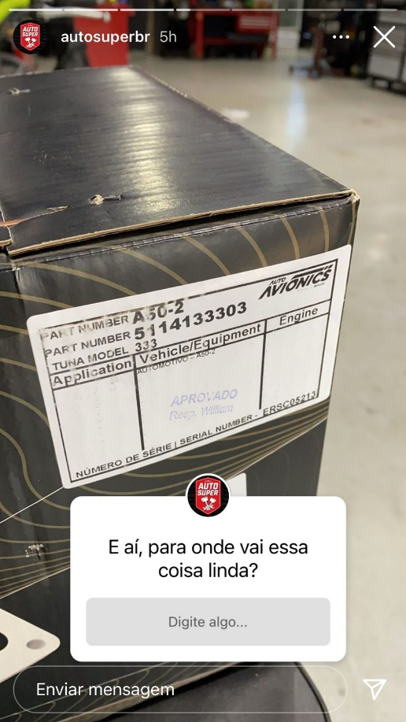
Fonte: Instagram Auto Super

A publicação se utiliza de foto e texto como elementos multimídia. A pergunta/enquete - sobre uma entrega de turbina - convida o seguidor a respondê-la, estimulando a interação. A linguagem é coloquial, característica das mídias sociais, e próxima do público.
O recurso de fazer perguntas também pode ser utilizado no feed, como mostra o exemplo a seguir no Instagram Acelerados, do ex-piloto de Fórmula 1, Rubens Barrichello.

Imagem 2 – Instagram Acelerados
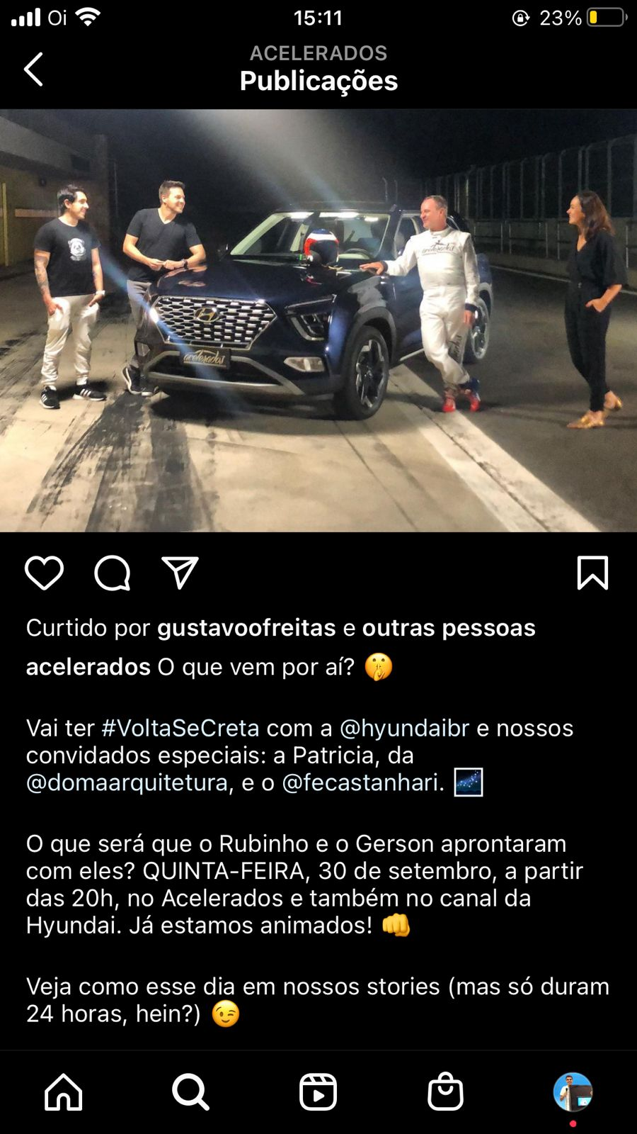
Fonte - Instagram Acelerados

Com o intuito de ganhar seguidores, veículos já consolidados, especialistas no tema e até mesmo desconhecidos investem nas mídias sociais. Para isso, é preciso conhecer melhor essas mídias, compreender suas características e públicos de interesse, por meio do planejamento.

2.1 GESTÃO DAS MÍDIAS SOCIAIS
Uma Mídia social é basicamente um lugar para estabelecer relacionamentos, sendo eles com familiares, amigos ou clientes. As mídias sociais geralmente são denominadas por usarem sites como, Facebook, Instagram, Twitter, Linkedin, TikTok, entre outros, para o estabelecimento de redes sociais (GABRIEL E KISO, 2020).
Como um meio profissional, os sites de redes sociais são utilizados para tornar conhecida ou aumentar o reconhecimento da marca, incentivar novos negócios, interagir com o público, além de identificar as necessidades e desejos de seus consumidores. O meio digital proporciona para as empresas uma chance de tornar a empresa reconhecida pelo que faz e aumentar a fidelização dos clientes (GABRIEL E KISO, 2020).
Os meios digitais têm características diferentes dos meios de propagação de notícias já existentes. Entre elas, destaca-se a hipersegmentação, por meio da qual os produtores de conteúdo específicos buscam seu público-alvo fazendo com que a audiência seja mais focada e fragmentada e, a publicação de informações, mais direta (GABRIEL E KISO, 2020).
Um exemplo é a mídia social Instagram que, segundo pesquisa feita a Rock Content, foi a rede preferida pelos usuários em 2019.

Imagem 3 - Números do Instagram
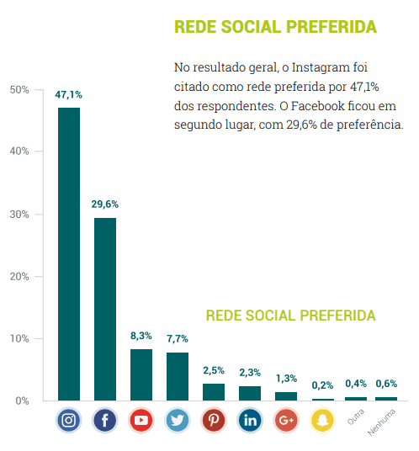
Fonte: https://rockcontent.com/br/blog/redes-sociais-mais-usadas-no-brasil/

A pesquisa mostra ainda que o Instagram atingiu a marca de 69 milhões de usuários em 2019 no Brasil e com isso alcançou também o maior índice de engajamento. Buscando inovar os formatos e conteúdos é a rede social com a maior adesão de empresas no Brasil e esse crescimento foi de 16,9 entre 2017 e 2018. Isso demonstra como essa mídia social tem potencial de atrair seguidores, mas, para isso, a pessoa ou marca devem construir valores.
Recuero (2008), apud Gabriel e Kiso (2020), explica que os valores mais relacionados aos sites e redes sociais são a visibilidade, ligada à possibilidade de ser visto na rede social; a reputação, construída a partir da imagem positiva criada ao longo do tempo; a audiência, relacionada ao número de seguidores; e a autoridade, formada a partir da reputação. (Gabriel e Kiso, 2020)
O Instagram Infopistão busca a construção de todos esses valores. Mas, antes de ganhar notoriedade, é preciso planejar e elaborar conteúdo de qualidade. O planejamento começa com a pesquisa, com o estudo do tema, e o desenvolvimento do calendário editorial. Após a definição do objetivo, são desenvolvidas as estratégias, ou seja, o caminho para atingir os objetivos. Por último, é realizada a avaliação, com a mensuração dos resultados, que fornece informações e orientações para que sejam realizadas adaptações no planejamento (GABRIEL E KISO, 2020).

3 INSTAGRAM INFOPISTÃO

Neste capítulo é explicado o processo de produção do perfil no Instagram Infopistão. O objetivo desse trabalho é divulgar informações e opiniões sobre o mundo automotivo com o intuito de influenciar pessoas apaixonadas pelo tema, a partir da produção de textos e vídeos contendo dicas, novidades, diferenças entre automóveis, avaliações e explicações.

3.1 O AUTOMÓVEL

O automóvel foi criado em 1769, quando Nicolas Cugnout desenvolveu um sistema de possibilitava uma pessoa se locomover em uma carruagem com motor a vapor. Porém, a história do automóvel inicia-se realmente com Karl Benz, que patenteou o motor de combustão interna a gasolina em 1885. A partir dessa data as pessoas começaram a analisar a possibilidade de terem um veículo capaz de oferecer mais opções que a carruagem (HISTÓRIA DE TUDO, 2020).
A criação do automóvel em 1885 possibilitou que todos os outros países desenvolvessem melhorias a partir da primeira invenção. Nos Estados Unidos Henry Ford foi um dos pioneiros no assunto. Diferente de Benz, Ford pensava em fazer a criação em massa e acessível para todas as pessoas aproveitando a revolução industrial que acontecia na mesma época (INFOESCOLA, 2018),
No Brasil, uma das pessoas que ajudaram na evolução dos motores foi Alberto Santos Dumont, que era apaixonado por velocidade e tecnologia. O automóvel é um dos meios de locomoção que se tornou indispensável na vida de muitas pessoas, que o utilizam como meio de transporte ou simplesmente por amarem veículos (INFOESCOLA, 2018)
Apesar de ser uma paixão, o mercado de automóveis foi prejudicado no ano de 2020, pois, além da pandemia, as lojas e fábricas enfrentam problemas com a escassez de peças e componentes, principalmente eletrônicos. Mesmo diante das dificuldades apresentadas em 2020, o cenário muda para 2021, que deve ser um ano positivo para a área, mas a realidade ainda é distante dos anos anteriores (FORTUNATTI, 2021).

Imagem 4 - Gráfico sobre o mercado automotivo
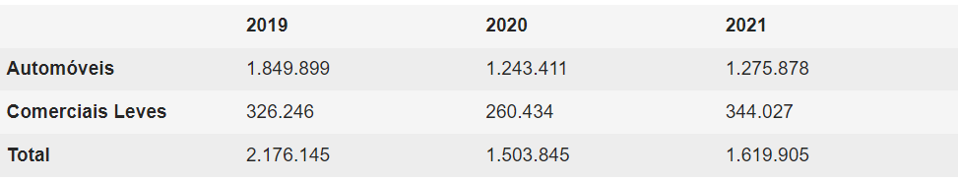
Fonte: Motor1.uol.com.br
Uma volta aos níveis de 2019 só seria possível em 2023. Porém, o aumento do ICMS (Imposto sobre operações relativas à circulação de mercadorias e sobre prestações de serviços de transporte interestadual, intermunicipal e de comunicação) em todos os estados pode adiar ainda mais a volta ao normal no mercado automotivo (ABRACAF, 2021).

3.2 NOME E DESIGN
O perfil recebeu o nome de Infopistão, pois traz informações, histórias e dicas sobre o universo ligado aos automóveis. Os pistões são peças-chaves relacionadas ao funcionamento do motor, sem a existência deles, seria impossível que o veículo funcionasse. O nome do Instagram recebe essa inspiração, pois as informações divulgadas pelo Infopistão devem se tornar fundamentais para os futuros seguidores.

Imagem 5 – Marca
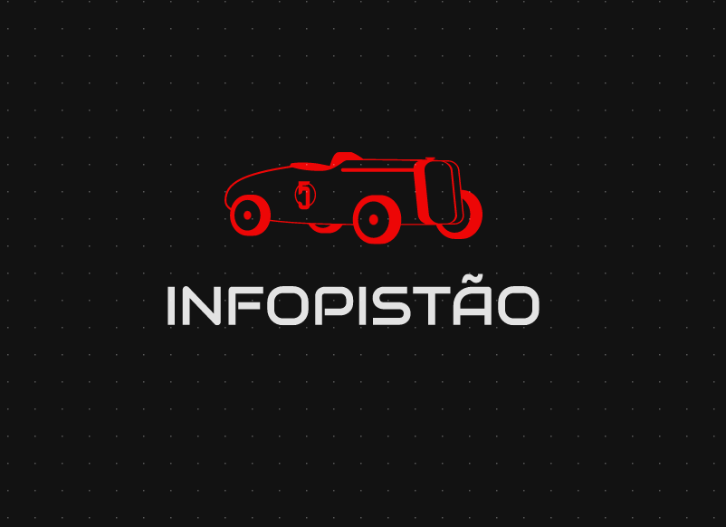
Fonte: o autor

A cor vermelha foi utilizada em referência à Ferrari vermelha, carro dos sonhos dos apaixonados pelo tema. O fundo preto foi usado para dar contraste e destacar o carro. A fonte Audiowide – 400 do wix foi escolhida pois remete à tecnologia e à jovialidade, características presentes no conteúdo do Instagram.

3.3 CALENDÁRIO EDITORIAL

As publicações foram realizadas diariamente, subdivididas de acordo com temas e formatos a cada dia da semana. Na segunda-feira, é destacado o Top Five, lista sobre os cinco melhores automóveis em alguma categoria.

Imagem 6 – Top Five
Fonte: Instagram Infopistão

Na terça-feira, o Infopistão traz alguma novidade relacionada ao mundo automotivo.

Imagem 7 – Novidade Cerato
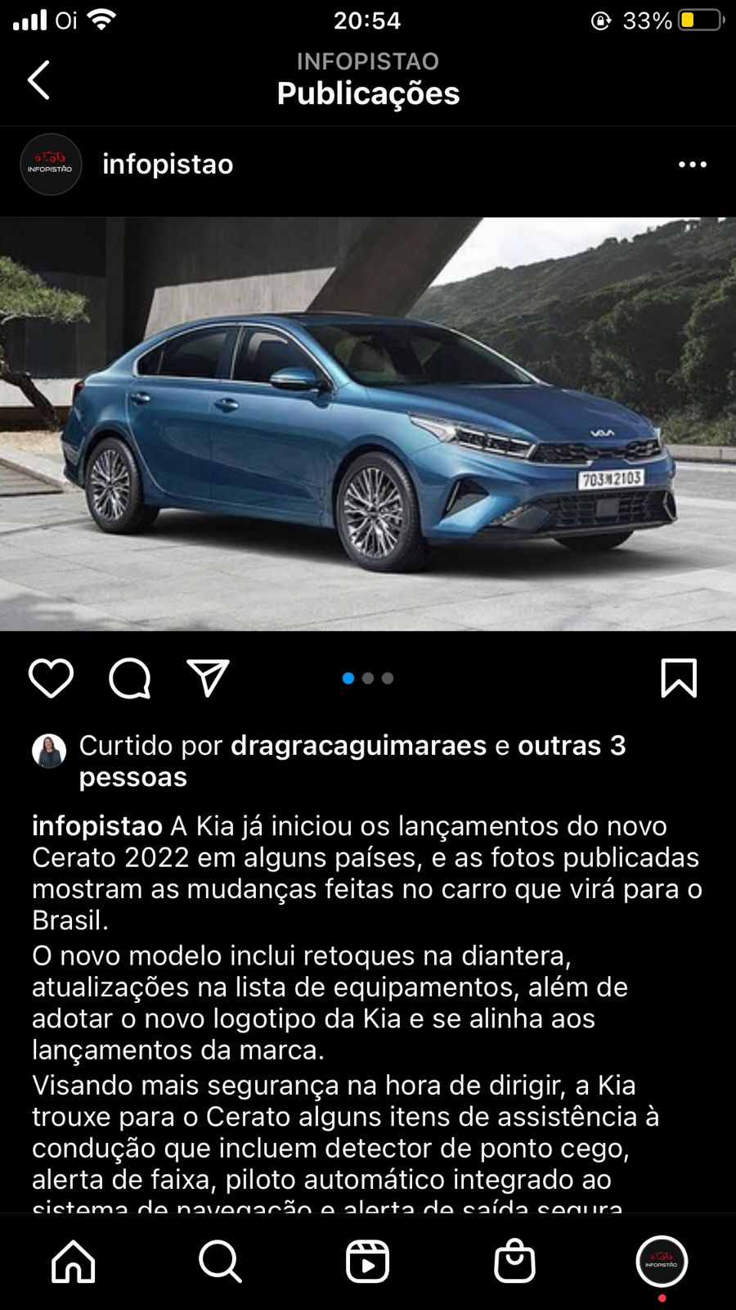
Fonte: Instagram Infopistão

A quarta-feira é dedicada à tecnologia, com a publicação de informação sobre o desenvolvimento tecnológico dos carros.

Imagem 8 – Direção Autônoma
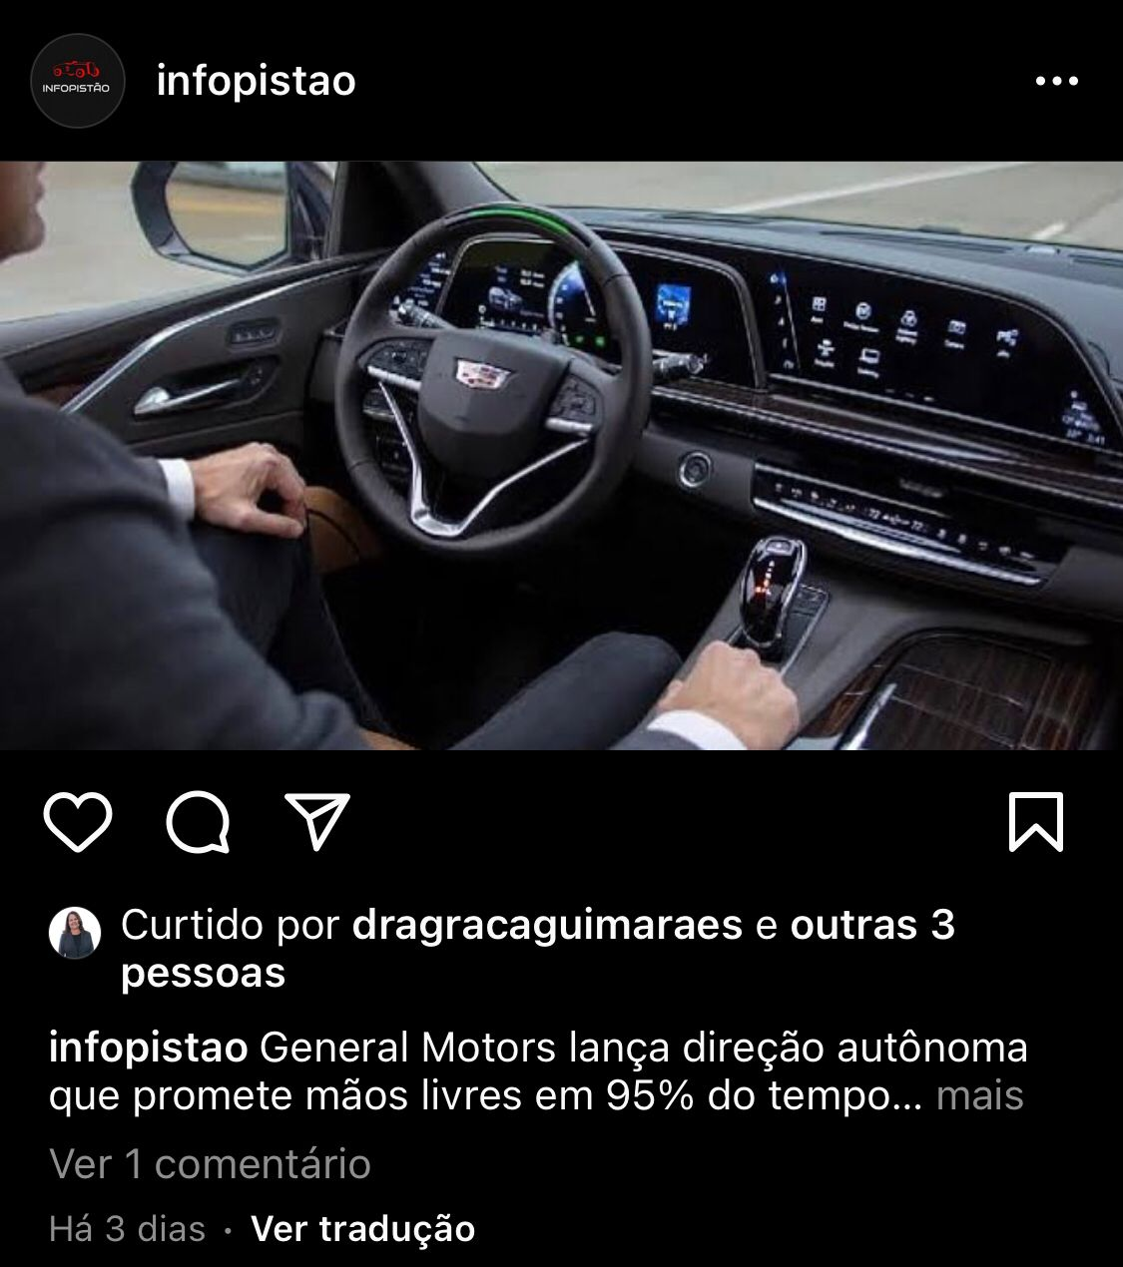
Fonte: Instagram Infopistão

Quinta-feira é o dia destinado aos carros antigos, com curiosidades ligadas às histórias de diferentes carros.

Imagem 9 – Chevrolet Chevette
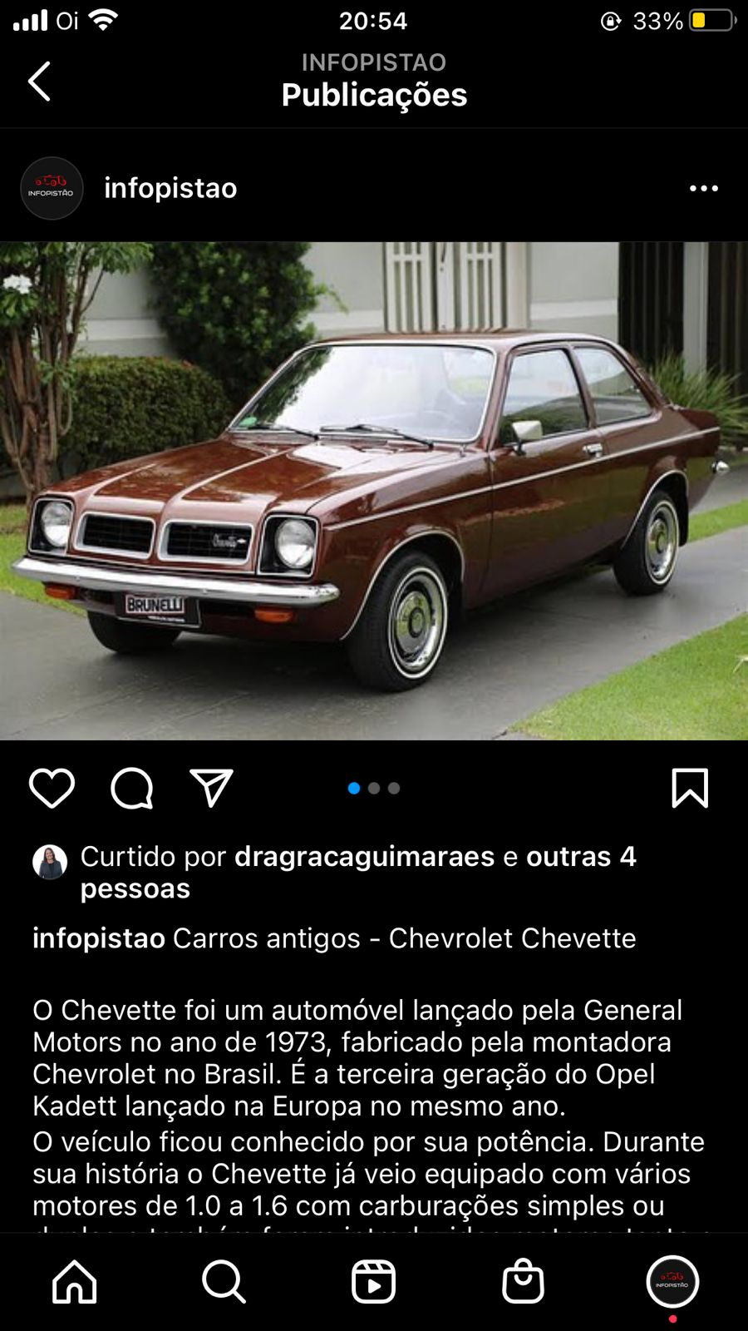
Fonte: Instagram Infopistão

Na sexta-feira, destaque para um vídeo analítico sobre um carro específico.

Imagem 10 – Vídeo Fiat Toro
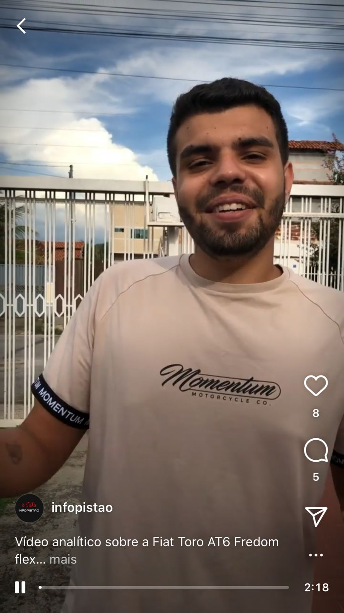
Fonte: Instagram Infopistão

Aos sábados, foi privilegiada a interação, com a inserção de perguntas.

Imagem 11 – Caixa de perguntas
Fonte: Instagram Infopistão

No domingo, a interação também ganhou espaço.

Imagem 12 – Caixa de perguntas
Fonte: Instagram Infopistão

A interatividade é muito necessária em redes sociais, uma vez que o contato entre o produtor de conteúdo com o público é bem simples e direta. No Instagram Infopistão a interatividade foi feita em forma de comentários nas publicações ou por meio das interações nos stories em que o próprio aplicativo disponibiliza para o produtor.

Imagem 13 - Comentários
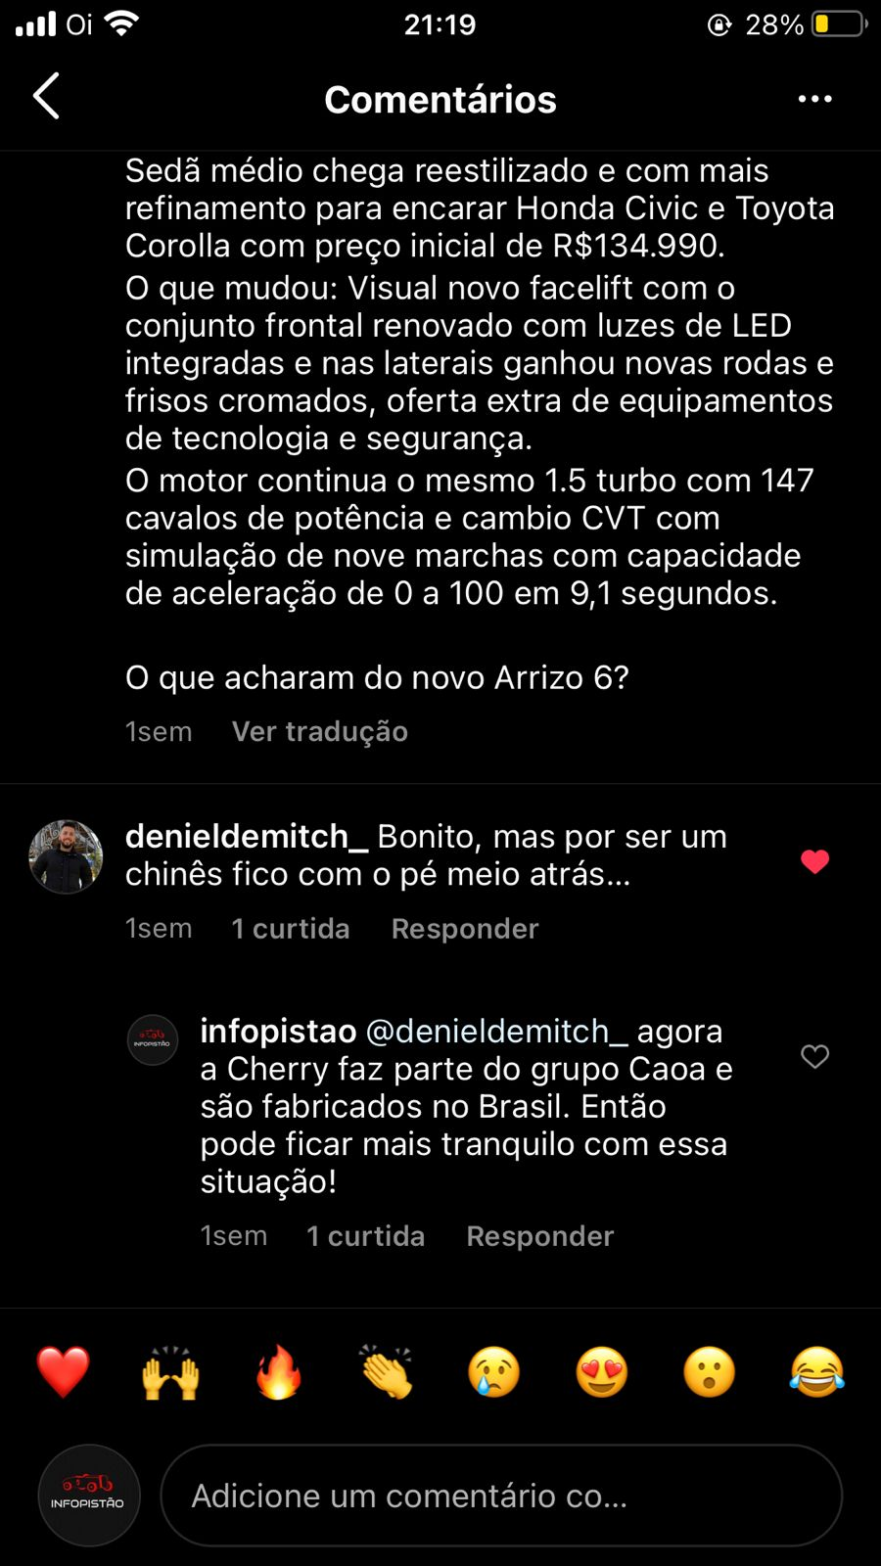
Fonte: Instagram Infopistão

Todos os comentários foram respondidos com o intuito de criar conexão com os seguidores.

4 MEMORIAL

O primeiro passo para a produção do trabalho foi a escolha do nome do produto. Dada a minha inexperiência com a criação de logomarcas, usei o aplicativo Wix para fazê-la. A partir disso, foi criado o calendário editorial das publicações a serem feitas, subdivididas de acordo com temas e formatos. O perfil foi atualizado de 22 de novembro a 10 de dezembro de 2021. Ao todo foram feitas 18 postagens, com a produção de 6 vídeos e 6 stories.
A primeira publicação produzida foi o vídeo sobre automóveis mais econômicos vendidos no Brasil, segundo o Inmetro. As fontes de informação foram principalmente institucionais, com a adaptação dos conteúdos divulgados por meio de releases ou nos sites dessas fontes.

TABELA 1 – Postagens e fontes
DATA | CONTEÚDO | FONTE
22/11 | Top 5 Carros mais econômicos vendidos no Brasil | Inmetro
23/11 | Novo Caoa Cherry Arrizo 6 Pro 2022 chega ao Brasil | Caoa Cherry
24/11 | SUV mais rápido do mundo que chegou no Brasil como o SUV mais caro o GLE 900 Rocket | Motor1.uol
25/11 | Carros Antigos Opala | Web.motors
26/11 | Vídeo analítico sobre a Fiat Toro Freedom | Fiat
27/11 | Interação com os seguidores nos stories | O autor
28/11 | Interação com os seguidores nos stories | O autor
29/11 | Top 5 carros mais baratos vendidos no Brasil | Notícias Automotivas
30/11 | Novo Kia Cerato chega ao Brasil para 2022 | Kia
01/12 | General Motors lança direção autônoma | Motor1.uol
02/12 | Carros antigos Chevrolet Chevette | Web.motors
03/12 | Vídeo analítico sobre o Honda Civic Exr 2.0 | Honda
04/12 | Interação com os seguidores nos stories | O autor
05/12 | Interação com os seguidores nos stories | O autor
06/12 | Top 5 carros mais caros vendidos no Brasil | Noticiasautomotivas.com
07/12 | Chevrolet Silverado volta ao Brasil | Motor1.uol
08/12 | Renault confirma que Kwid elétrico virá ao Brasil | Renault
09/12 | O novo Jeep Compass 2022 | Jeep
10/12 | Vídeo analítico sobre o Volkswagen Fox Comfortline | Volkswagen
Fonte: o autor

Os vídeos foram gravados pela veterinária Julianna Guimarães que, apesar de não ser uma profissional da comunicação, se dispôs a colaborar com o trabalho. As imagens foram feitas com um Iphone 8 plus, que capta vídeo em 4k. Devido a minha facilidade em me expressar, não tive dificuldades na gravação dos vídeos, mas enfrentei problemas na edição do material.
Para a edição, utilizei o aplicativo Inshot. As publicações que não precisavam de vídeo e edição, como novidades, tecnologia e carros antigos, foram produzidas todas no mesmo dia para correção da professora, sempre buscando conteúdos de interesse dos seguidores, contextualizados e com fontes confiáveis.
Comecei a elaborar o TCC no dia 14 de setembro. Por questões pessoais, precisei repetir o TCC II e modificar todo o trabalho iniciado anteriormente com o meu amigo Deniel Demitch, que necessitou trancar o curso de Jornalismo. Já tínhamos vários vídeos gravados para a produção de um canal no Youtube, porém, o Deniel aparecia em todos eles e foi o responsável pela edição. Assim, decidi começar um novo trabalho e optei pelo Instagram, mídia social na qual eu tenho mais facilidade.
Em outubro recebi uma proposta de emprego para trabalhar em uma outra cidade, que fica a 50 quilômetros de distância da minha casa. Isso dificultou a produção do trabalho de conclusão de curso, que ficou paralisado por quase um mês. Nesse período, recebi a notícia de que iria ser pai, em meio a todas essas turbulências. Pedi demissão para conseguir concluir o TCC, mas confesso que o tempo foi um fator complicado.

CONSIDERAÇÕES FINAIS
O objetivo do presente trabalho foi propagar informações do mundo automotivo para apaixonados pelo tema, com muitas críticas, elogios, avaliações e história automotiva além de interações com os seguidores com vários conteúdos atuais. Para isso, foram produzidos 6 vídeos, 12 publicações e 6 interações nos stories todo o conteúdo publicado teve sua devida fonte com dados reais e atuais.
Como o período de atualização do Instagram foi curto, não foi possível conquistar um número de seguidores expressivo e, consequentemente, influenciar as pessoas. Mas sou apaixonado pelo tema do trabalho e vejo a comunicação nas mídias sociais como algo promissor.
Durante todo o trabalho enfrentei diversas dificuldades. Com o início muito tardio nas aulas, por questões econômicas, tive que fazer um trabalho do zero em pouco tempo. Eu sempre tive muita dificuldade com trabalhos que exigem muito tempo para ser feito como o TCC, especialmente na produção do referencial teórico, que exige leitura e escrita.
Apesar das dificuldades, vivenciei o processo completo de produção, desde o breve referencial teórico até a elaboração do design, calendário editorial, produção e edição dos vídeos. Enfrentei medos que não sabia se conseguiria vencer, como a gravação e edição dos vídeos, área em que sabia apenas o básico.

REFERÊNCIAS

ABRACAF. O que esperar do mercado de automóveis. Disponível em: https://abracaf.com.br/abracafnews/o-que-esperar-do-mercado-de-automoveis-em-2021/ Acesso em: 07/12/21.

CANAVILHAS, João M. M. Webjornalismo: 7 características que marcam a diferença. Covilhã: UBI, LabCom, Livros LabCom, 2014.

GABRIEL, Martha; KISO, Rafael. Marketing na era digital: conceitos, plataformas e estratégias. 2 ed. São Paulo: Atlas, 2020.

HISTÓRIA DE TUDO. A história do automóvel. Disponível em: https://www.historiadetudo.com/automovel. Acesso em: em 06/12/21.

INFOESCOLA. Curiosidades: história do automóvel. https://www.infoescola.com/curiosidades/historia-do-automovel/
Acesso em: em 06/12/21.

MOTOR UM UOL. Mercado de Automóveis. Disponível em: https://motor1.uol.com.br/news/549653/analise-mercado-automoveis-2021-anteriores/ Acesso em: 07/12/21.

ROCK CONTENT. Redes Sociais mais usadas no Brasil. Disponível em: https://rockcontent.com/br/blog/redes-sociais-mais-usadas-no-brasil/. Acesso em: 10/12/21.

ROST, Alejandro. Interatividade: Definições, estudos e tendências. In: CANAVILHAS, João (org). Webjornalismo: 7 características que marcam a diferença. Covilhã: UBI, LabCom, Livros LabCom, p. 53- 88, 2014.

SALAVERRÍA, Ramón. Multimedialidade: Informar para cinco sentidos. In: CANAVILHAS, João (org). Webjornalismo: 7 características que marcam a diferença. Covilhã: UBI, LabCom, Livros LabCom, p. 25-52, 2014.

APÊNDICE A: Autorização de publicação no repositório institucional

Disponível em: https://www.youtube.com/channel/UCV7ZpRaSA8EsuCNT3ouygWQ. Acesso em 03/12/21.

